ACTIVITY PERTEMUAN 2

NAMA : Fizri Rosdiansyah

NPM : 50421535

KELAS : 4IA06

MATERI : anatomi class,struktru navigasi java,dan OOP dengan Java

MATA PRAKTIKUM : Rekayasa Perangkat Lunak 2

Soal

1. Jelaskan bagaimana cara membuat getter dan setter method pada netbeans IDE

2. Screenshot hasil codingan kalian lengkap dengan windows projects,navigator, dan outputnya

Jawab

1.drag Class yang ingin dijadikan Setter dan getter

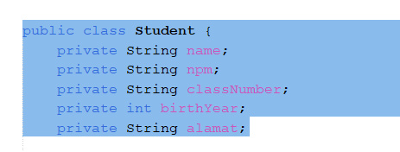

Insert Code  
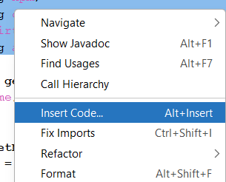

Lalu pilih Setter and getter  
Select All dan Generate

2.  
A.RPL2

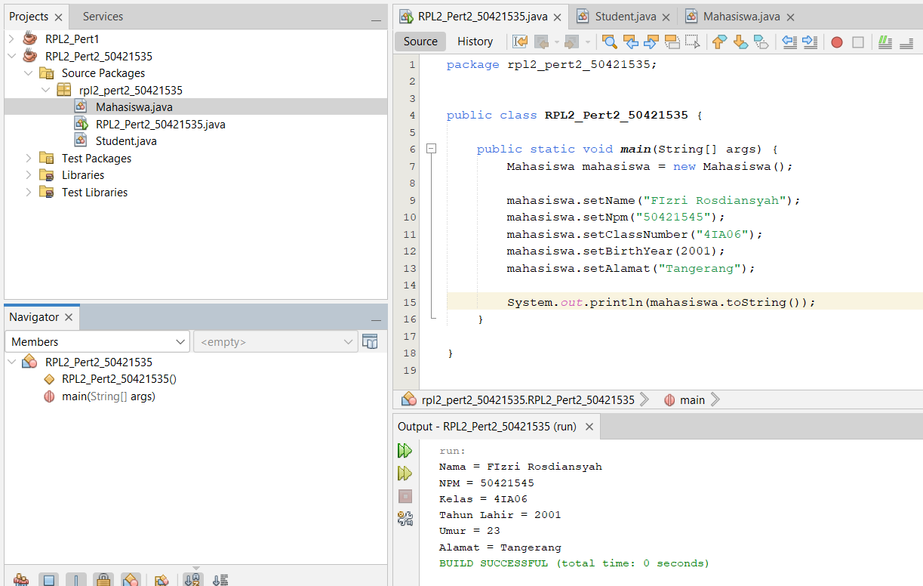

B.Mahasiswa

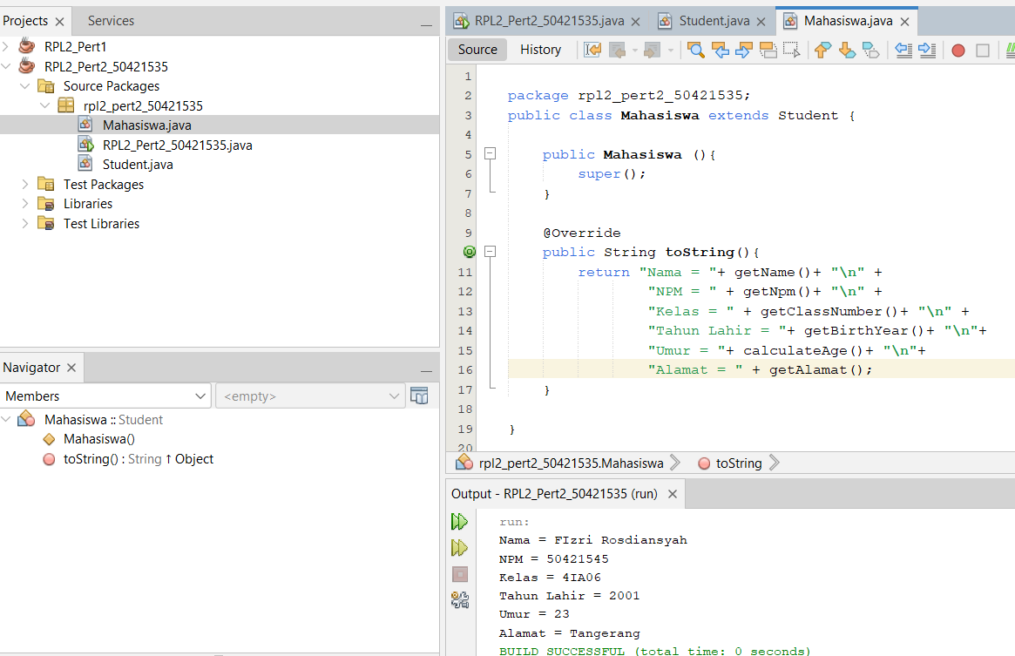

C.Student

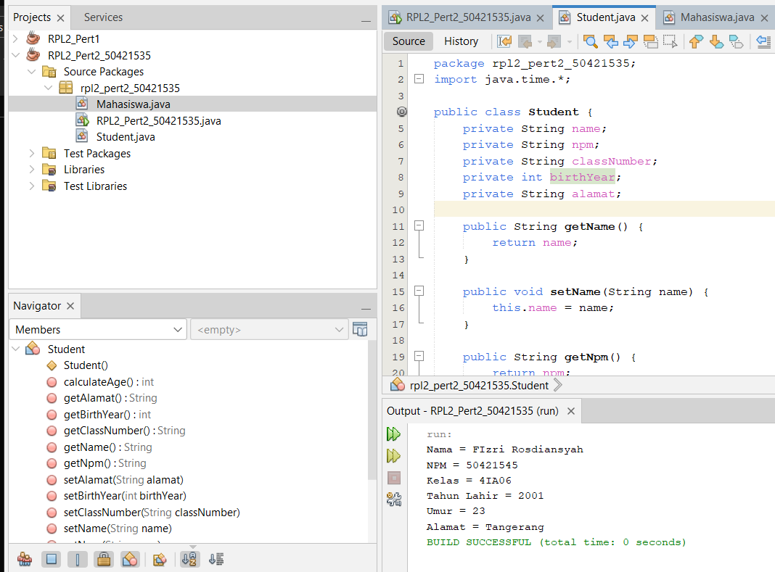

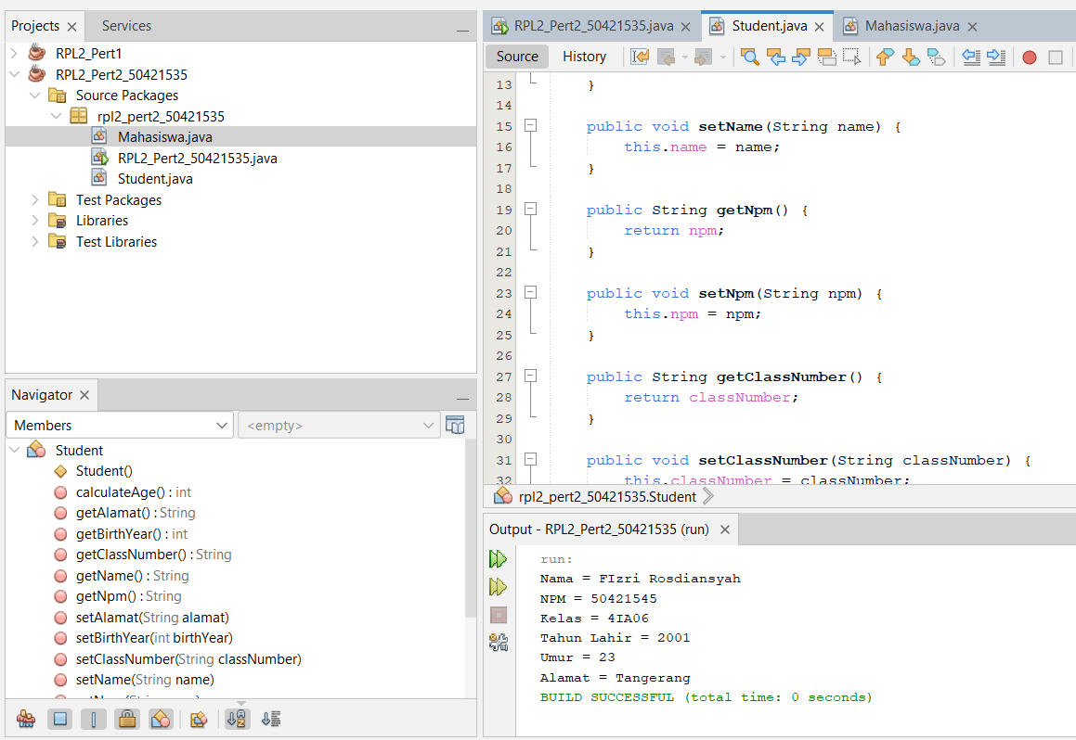

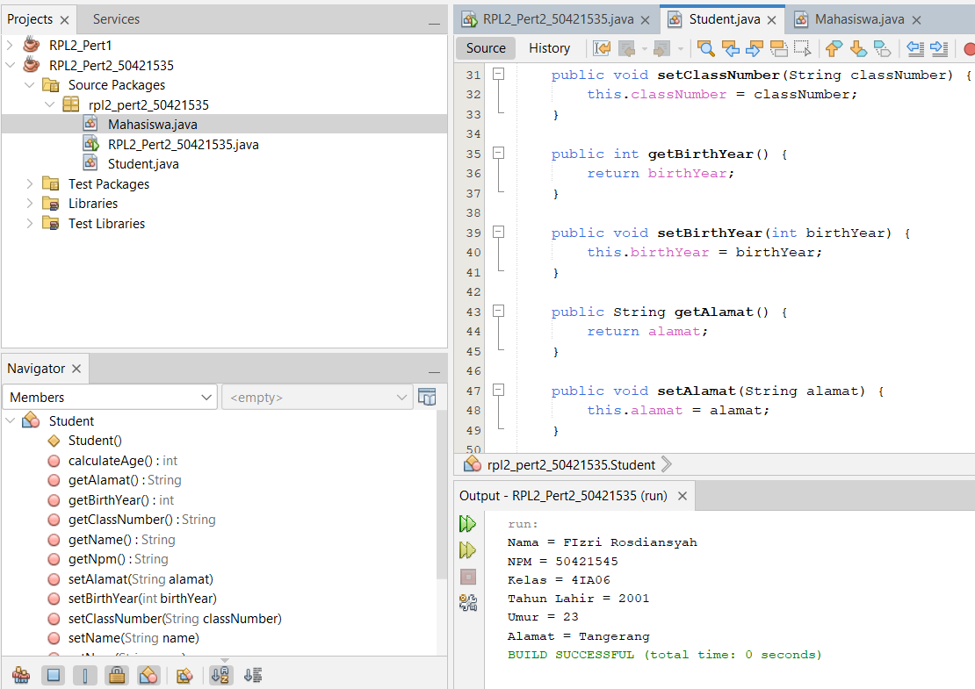

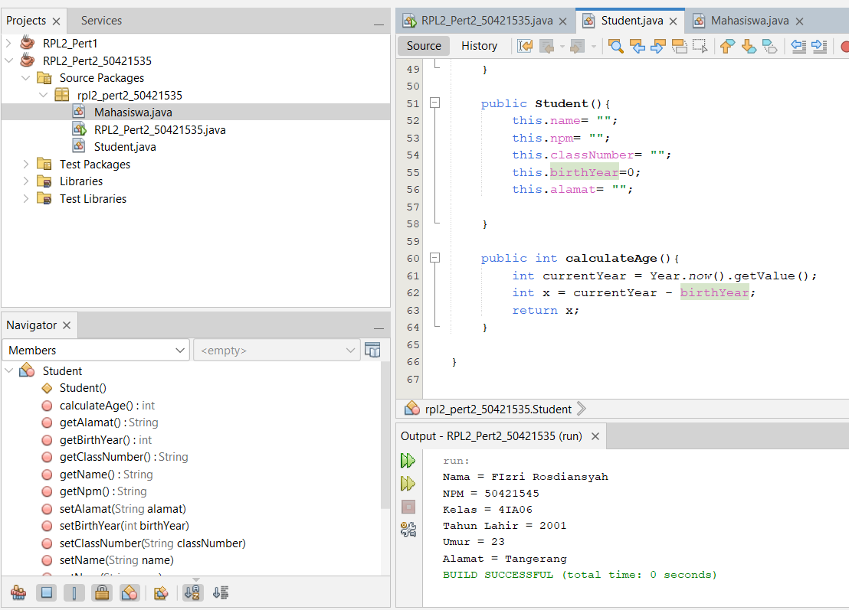

D.Output

